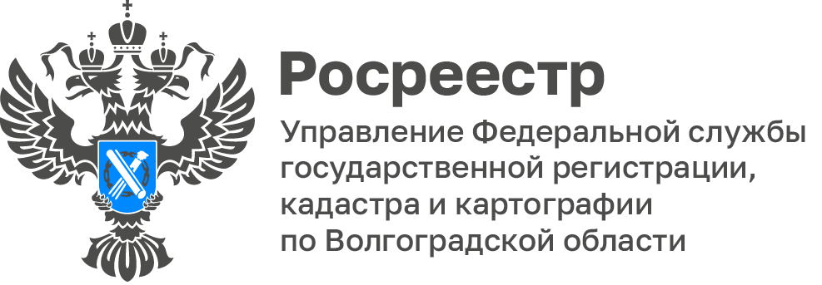

Волгоградский Росреестр рассказал, как законно стать владельцем заброшенной дачи

Едва ли не в каждом втором дачном поселке можно встретить заброшенный участок, заросший бурьяном.
Нередко у дачников возникает вопрос, можно ли привести в порядок заброшенный соседний участок и пользоваться им, оформив на себя.
Рассказываем, как законно стать владельцем беспризорной территории.
Само по себе ощущение бесхозности, годами исходящее от дачного участка, еще не повод его занимать. Даже у самого запущенного участка, скорее всего, есть владелец, и только он имеет право пользоваться им.
«Если заброшенный участок в составе СНТ, то само СНТ, соседи по участку или любые третьи лица не могут самовольно пользоваться и распоряжаться этим участком: занимать его, разрабатывать огород, косить траву, ремонтировать дом», - напомнила Татьяна Кривова, заместитель руководителя Управления Росреестра по Волгоградской области.

Способ №1 - Найти хозяина и купить участок

Первое, что нужно сделать, — попытаться отыскать владельца заброшенного участка, сделать это можно следующим образом:
- обратиться за данными о владельце к председателю садового товарищества (СНТ), на территории которого находится заброшенный участок, или к местным; властям;
- запросить выписку Единого государственного реестра недвижимости (ЕГРН). Выписка дает не только информацию о собственнике и объекте недвижимости, но и позволяет проверить объект на наличие обременений;
- воспользоваться публичной кадастровой картой по кадастровым номерам участка (при наличии кадастрового номера земельного участка).
Когда правообладатель найден, с ним можно договариваться о покупке или аренде участка, предварительно проверив правоустанавливающие документы на землю и постройки на ней.
Самовольно использовать заброшенный дом без согласия собственника, указанного в реестре, нельзя — это преступление (ст. 139 УК РФ), которое может повлечь за собой штраф, исправительные работы и даже лишение свободы.

Способ №2 - Отказ хозяина от запущенного участка

Еще один возможный вариант, позволяющий оформить права собственности на заброшенный участок, — добиться прямого отказа владельца от такого имущества.
Для этого хозяин дачи должен обратиться в органы регистрации с заявлением об отказе от участка. Заявление можно подать через многофункциональные центры предоставления государственных и муниципальных услуг (МФЦ) или в электронном виде — при наличии усиленной квалифицированной электронная подписи.
Получив заявление, ведомство (Росреестр) зарегистрирует прекращение права собственности на участок, сам он перейдет муниципальным или региональным властям. Затем дачу выставят на торги или передадут в аренду новому собственнику.

Способ №3 - Изъятие участка

Если участок не используется более трех лет или используется с нарушением разрешенного назначения земли, рекомендуем заинтересованному лицу обратиться в администрацию муниципального образования с жалобой. Но и в этом случае не приходится рассчитывать на то, чтобы сразу завладеть участком. «Орган местного самоуправления по рассмотрении заявления обращается в суд с требованием об изъятии земельного участка ввиду ненадлежащего использования. Затем, когда участок станет собственностью муниципального образования, его можно будет оформить в частную собственность».
Изъятие имущества у собственника — крайняя мера, применяемая в отношении злостных нарушителей. Но, по словам юристов, практика по лишению нерадивых собственников недвижимости постепенно складывается. «СНТ подает иск к таким собственникам о признании их земельных участков бесхозными, прекращении права собственности на них и изъятии».
В отношении здравствующих членов СНТ суд по таким делам может выносить решение о прекращении права собственности на земельные участки и об изъятии. В отношении умерших дается указание, что СНТ вправе обратиться в суд с иском к наследникам.

Способ №4 - Признание участка бесхозным, торги или аренда

Если у участка нет собственника (он неизвестен, признан пропавшим без вести, отказался от земли или его в принципе никогда не было), земля может быть признана бесхозной — в таком случае она переходит в собственность местных властей. После этого землю вместе с дачей можно приобрести на торгах, арендовать или выкупить. Но процесс занимает длительное время.
Участок переходит местным властям только в случае, если они по истечении года со дня постановки его на учет как бесхозного обратились в суд с иском о признании за ними права собственности и суд вынес положительное решение.
Если собственник заброшенного участка умер, пытаться оформить права на себя не стоит: имущество должно перейти наследникам, а при их отсутствии — в собственность муниципалитета как выморочное. Такой же порядок действует, если владелец участка объявляется судом умершим после того, как в течение пяти лет не получается установить сведения о месте его пребывания. Если же владелец земли признан судом безвестно отсутствующим, инстанция передает участок в управление другому лицу — его определяют органы опеки и попечительства.

Способ №5 - Приобретательная давность

Еще один способ стать законным владельцем бесхозного дачного участка (дома) — по приобретательной давности (ст. 234 ГК РФ). Согласно этому принципу гражданин или юридическое лицо, не являющееся собственником имущества, но добросовестно, открыто и непрерывно владеющее им как своим в течение 15 лет, приобретает право собственности на это имущество.
В случае с заброшенным дачным участком главное препятствие — добросовестность владения (гражданин не должен знать, что собственником участка является другое лицо). Именно с этим условием возникают трудности: если запись о собственнике есть в ЕГРН, его выполнение становится невозможным. Но если правообладатель участка в ЕГРН не внесен, то добросовестность вполне можно доказать.
В целом, как следует из вышеуказанных разъяснений, завладеть заброшенным участком быстро можно только одним способом: найдя владельца и заключив сделку купли-продажи или аренды.
Если же возникает соблазн обойти законодательные нормы и начать пользоваться землей без оформления, стоит помнить: самовольное занятие участка грозит административным штрафом (ст. 7.1 КоАП РФ). Для физических лиц это 1–1,5% от кадастровой стоимости объекта недвижимости (но не менее 5 тыс. руб.), а если кадастровая стоимость не определена — от 5 тыс. до 10 тыс. руб.

С уважением,
Балановский Ян Олегович,
Пресс-секретарь Управления Росреестра по Волгоградской области
Mob: +7(987) 378-56-60
E-mail: balanovsky.y@r34.rosreestr.ru

